نگین حقیقی – 99521226 Final Exam

سوال 1)

در قالب یک دستور تعداد حروف نام گروه هایی که در سیستم وجود دارند و با حروف a تا k شروع می شوند را بشمارید.

cat /etc/group | awk -F: '$1 ~ /^[a-kA-K]/ { count++ } END { print count }'



سوال 2)

10 کاربری که اجازه لاگین به سیستم ندارند را لیست کنید.

grep nologin /etc/passwd | cut –d ‘:’ –f1 | head –n 10

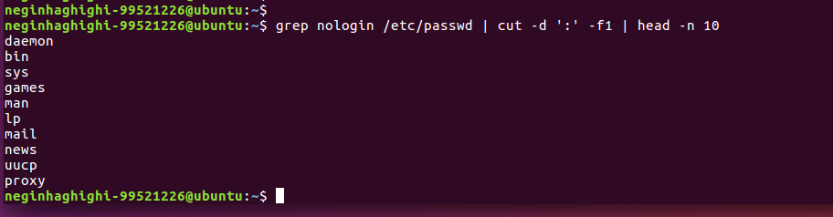

سوال 3)

دستوری بنویسید که 2 دقیقه، بعد زمان فعال بودن سیستم بعد از آخرین راه اندازی مجدد در فایلی به نام Time.txt ذخیره و پشتیبان فشرده تهیه شود.

echo "System uptime: $(uptime -p)" > Time.txt && tar -czvf backup2.tar.gz Time.txt' | at noew +2 min



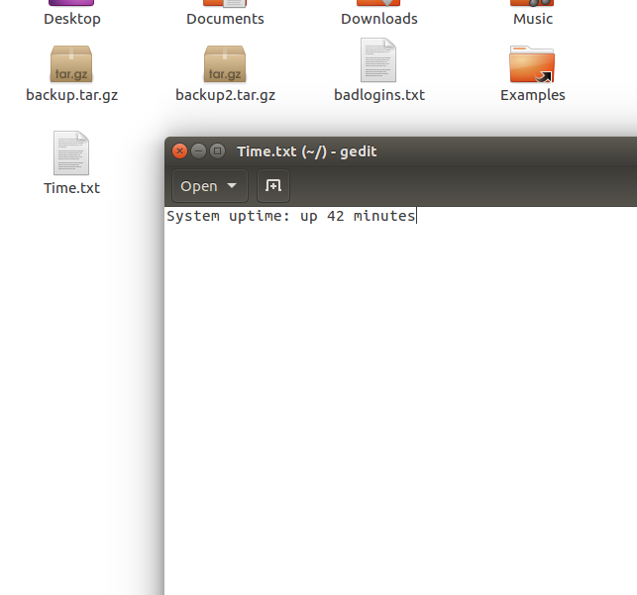

سوال 4)

نام گروه های سیستم را از فایل /etc/group در فایل جدیدی لیست کرده و در دایرکتوری خانگی خود ذخیره کنید. سپس دسترسی آن را طوری تغییر دهید که همه بتوانند بخوانند و جستجو کنند اما نتوانند بنویسند.

cat /etc/group

cat /etc/group > ~/groups.txt

chmod 444 ~/groups.txt

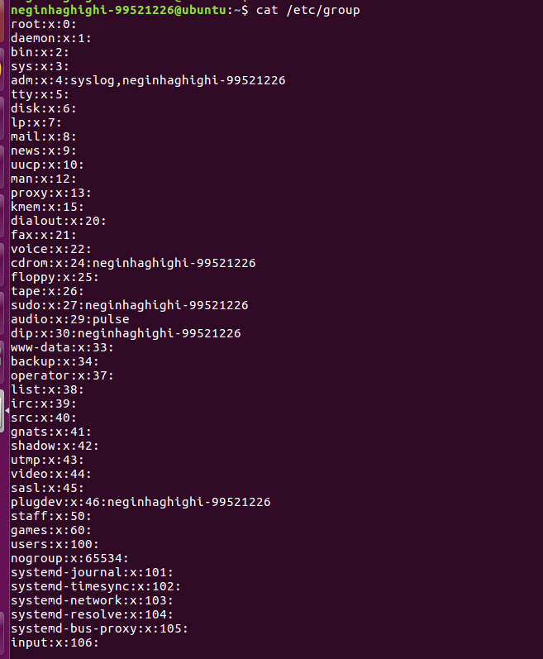

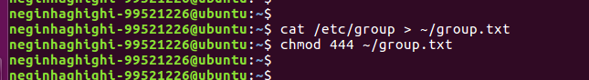

اگر دسترسی execute هم داشته باشند



سوال 5)

اسکریپتی بنویسید که نام اینترفیس سیستم را دریافت و آدرس فیزیکی و IP آن را چاپ کند.

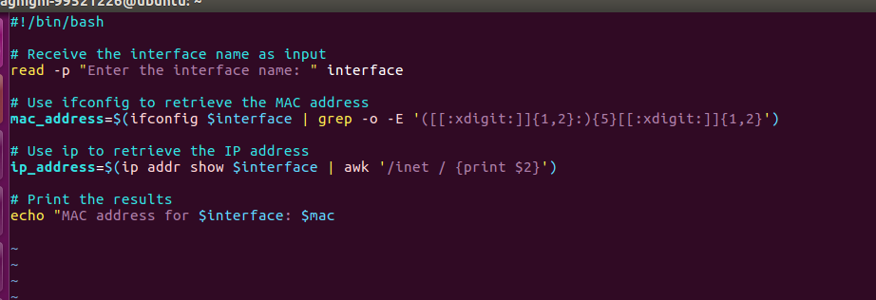

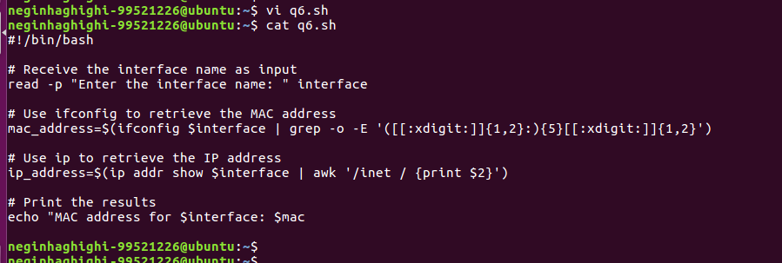سوال 7)

فایل های با پسوند .txt را در دایرکتوری /etc پیدا کرده و فایل هایی که نام آنها با حروف a-k تمام میشود را لیست کنید.

find /etc -type f -name "\*.txt" | awk -F/ '$NF ~ /^[a-k]\.txt$/ { print }'

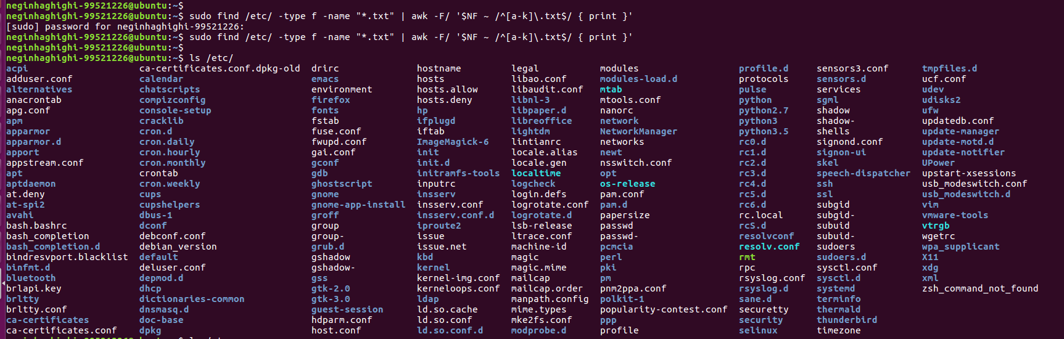



سوال 8)

اسکریپتی بنویسید که عدد 3 رقمی از کاربر دریافت کند و حاصل ضرب ارقام آن را چاپ کند.

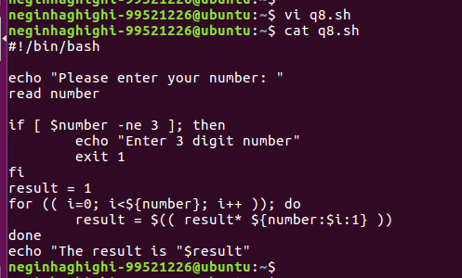

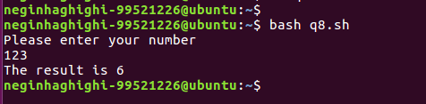

سوال 6)

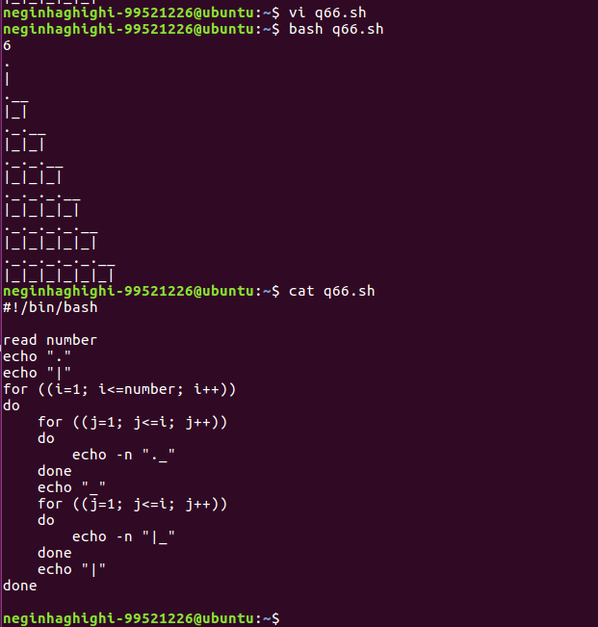

نگین حقیقی – 99521226

پایان